ЛЕКЦИЯ 7
РАЗВИТИЕ ОРГАНОВ МОЧЕПОЛОВОЙ СИСТЕМЫ. ГИСТОФИЗИОЛОГИЯ МОЧЕОБРАЗОВАНИЯ. ГЕМАТОУРИНАРНЫЙ, ГЕМАТОТЕСТИКУЛЯРНЫЙ И ГЕМАТОФОЛЛИКУЛЯРНЫЕ БАРЬЕРЫ.

ВЫДЕЛИТЕЛЬНАЯ СИСТЕМА
Выделительная система включает почки, которые образуют мочу, и
мочевыводящие пути - мочеточники, мочевой пузырь и мочеиспускательный канал.
Почки - главные органы выделительной системы; их основной функцией является поддержание гомеостаза в организме, включающее: удаление из организма конечных продуктов обмена и чужеродных веществ; регуляцию водно-солевого обмена и кислотно-шелочного равновесия; регуляцию артериального давления; регуляцию эритропоэза.
Почки имеют бобовидную форму, покрыты тонкой капсулой из плотной волокнистой соединительной ткани, содержащей гладкомышечные клетки, и
состоят из коркового и мозгового вещества.
Корковое вещество образует сплошной слой толщиной 7-10 мм под капсулой органа, от которого в мозговое вещество направляются почечные столбы (Бертена).
Мозговое вещество состоит из 10-18 конических мозговых пирамид, от основания которых в корковое вещество проникают мозговые лучи. Вершины пирамид (сосочки) обращены в малые чашечки, из которых моча попадает через большие чашечки в почечную лоханку, выходящую из ворот почки. Пирамида с покрывающим ее участком коры образуют почечную долю, а мозговой луч с окружающим его корковым веществом - почечную дольку.
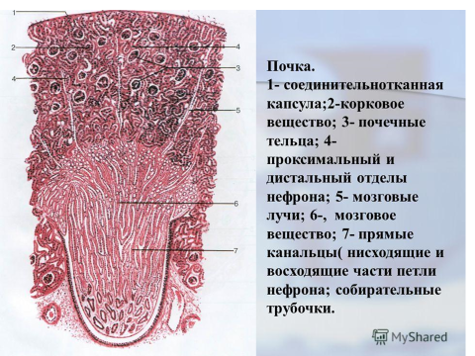

Нефрон является структурно-функциональной единицей почки; каждая почка содержит 1-4 млн. нефронов. В него входят отделы, различающиеся своими морфофункциональными характеристиками: 1) почечное тельце, 2)
Проксимальный каналец, 3) тонкая часть петли, 4) дистальный каналец .

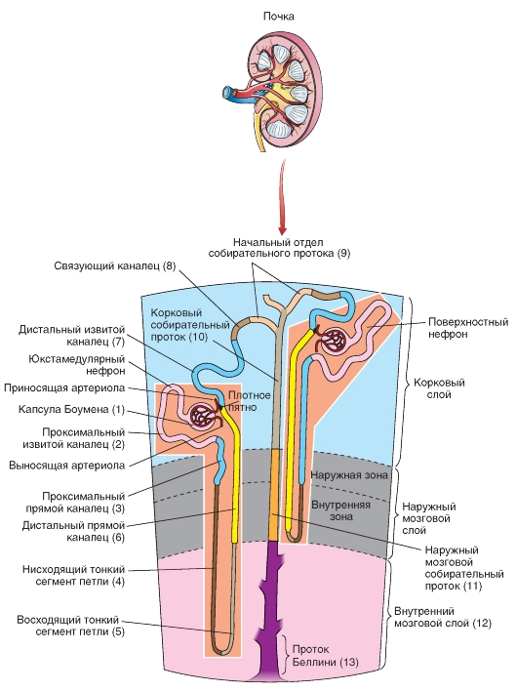+

1. Почечное тельце обеспечивает процесс избирательной фильтрации крови, в результате которого образуется первичная моча. Оно состоит из
сосудистого клубочка, покрытого капсулой клубочка (Шумлянского-Боумина),образованной двумя листками, разделенными щелевидной полостью капсулы . Тельце имеет два полюса: сосудистый (в области расположения приносящей и выносящей артериол) и мочевой (в участке отхождения почечного канальца).
Сосудистый клубочек образован 20-40 капиллярными петлями, между которыми находится особая соединительная ткань - мезангий.
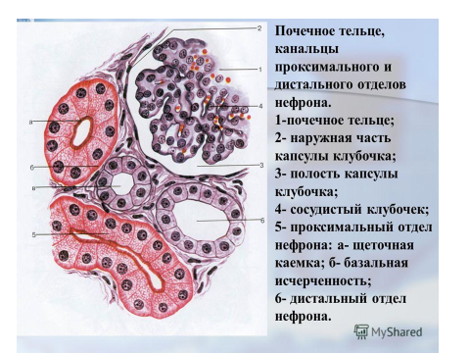
Капилляры выстланы фенестрированным эндотелием, который покрыт гликокаликсом, несущим отрицательный заряд; поры диаметром 70-100 нм занимают до 30% поверхности клеток (некоторые из них закрыты диафрагмами -тонкими белково-полисахаридвыми пленками). Эндотелий располагается на базальной мембране, которая в большинстве участков является обшей с клетками висцерального листка капсулы. Общая поверхность капилляров клубочков составляет 1.5 м².
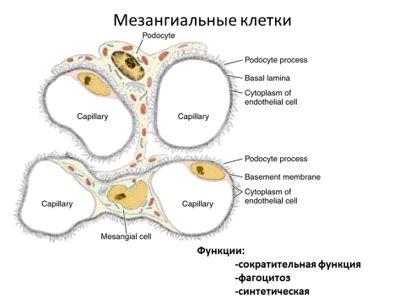
Мезангий состоит из мезангиальных клеток и межклеточного вещества
(матрикса), располагается между капиллярами клубочка.
Мезангиальные клетки - отростчатые, с плотным ядром, хорошо развитыми органеллами, большим количеством филаментов (в том числе сократительных) в периферических участках цитоплазмы. Выполняют роль поддерживающих элементов, могут регулировать кровоток в клубочке (благодаря сократительным свойствам), обладают фагоцитарными свойствами (поглощают макромолекулы, накапливающиеся при фильтрации, участвуют в обновлении базальной мембраны), вырабатывают матрикс мезангия (содержит глюкозаминогликаны, фибронектин, ламинин).
Капсула клубочка (Шумлянского-Боумена) образована двумя листками - париетальным и висцеральным.
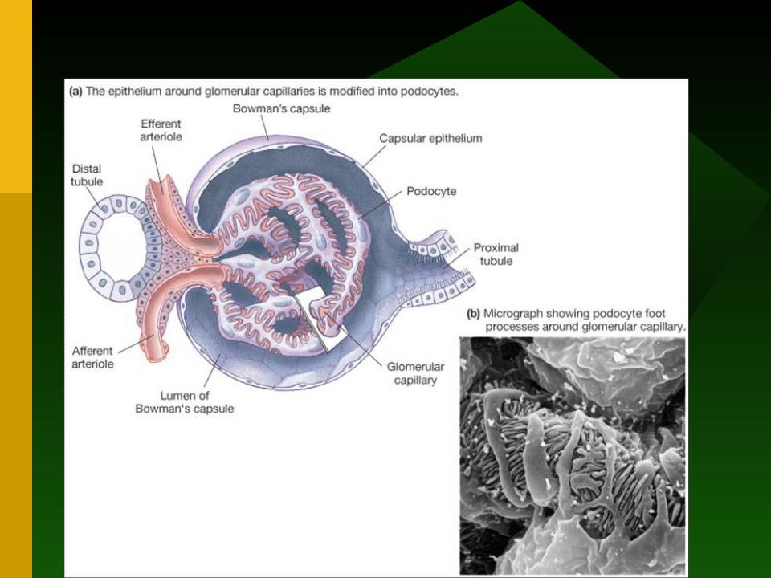
Париетальный листок представлен однослойным плоским эпителием,
который переходит в висцеральный листок в области сосудистого полюса тельца и в эпителий проксимального отдела - в области мочевого полюса.
Висцеральный листок, охватывающий капилляры клубочка, образован крупными отростчатыми эпителиальными клетками – подоцитами. От их тела, содержащего хорошо развитые органеллы и выступающего в полость капсулы, отходят длинные и широкие первичные отростки (цитотрабекулы), разветвляющиеся на вторичные, которые, в свою очередь, дают третичные. Все отростки образуют многочисленные выросты (цитоподии), которые интердигитируют с аналогичными выростами отростков того же или другого подоцита. Цитоподии покрыты толстым слоем глюкокаликса и лежат на базальной мембране на расстоянии 25-60 нм друг от друга. Между ними находятся фильтрационные щели, которые закрыты тонкими щелевыми диафрагмами с поперечной исчерченностью и уплотненным продольным филаментом в центре). Молекулы, которые при фильтрации откладываются в щелях, фагоцитируются подоцитами.
Базальная мембрана - толстая, общая для эндотелия капилляров и подоцитов.
Образована тремя слоями: двумя периферическими светлыми и центральным плотным. Светлые слои содержат ламинин и гепаран сульфат и обладают анионными участками, ограничивающими проницаемость для отрицательно заряженных молекул. Плотный слой содержит коллаген IV типа.
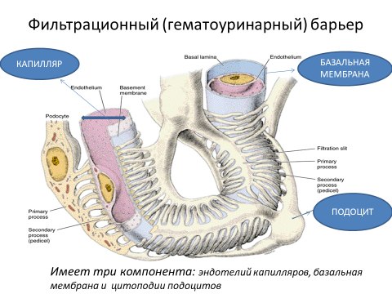
Фильтрационный барьер в почечном тельце представляет собой совокупность структур, через которые вещества фильтруются из крови в первичную мочу. В его состав входят :
1) цитоплазма фенестрированных эндотелиоцитов капилляра клубочка;
2)трехслойная базальная мембрана (общая для эндотелия я подоцитов);
3)щелевые диафрагмы, закрывающие фильтрационные щели (между цитоподиями подоцита).
Проницаемость фильтрационного барьера для данного вещества определяется массой, зарядом и конфигурацией его молекул. Вещества с молекулярной массой свыше 69 000кД в норме не попадают в мочу. Эндотелий задерживает форменные элементы крови и самые крупные белковые молекулы; наименее проницаемой частью барьера считают плотный слой базальной мембраны или щелевые диафрагмы. При повреждении барьера в мочу из крови попадает значительное количество белка и даже форменные элементы.
Эффективность фильтрации в почечном тельце обеспечивается необычно высоким (50-70 мм рт.ст.) давлением в капиллярах клубочка(создается за счет меньшего диаметра выносящей артериолы по сравнению с приносящей), а также значительным объемом проходящей через них крови (1800 л/сут), в 10 раз превышающим объем клубочкового фильтрата (первичной мочи) - 180 л/сут.

2. Проксимальные канальцы нефрона обеспечивает обратное всасывание (реабсорбцию)в вокругканальцевые капилляры более 80% объема первичной мочи. В нем происходит активный транспорт ионов натрия (сопровождающийся пассивным переносом хлора и воды) из просвета канальца в кровь. Осуществляется реабсорбция аминокислот, белков, глюкозы, секреция органических кислот и оснований, а также экзогенных веществ. В то время как полезные вещества реабсорбируются, конечные продукты обмена накапливаются в моче.
Проксимальные канальцы включает проксимальный извитой каналец и проксимальный прямой каналец (нисходящую толстую часть петли); начинается от мочевого полюса капсулы почечного тельца и резко переход в тонкую часть петли . Имеет вид толстой (диаметр 40-60 дам) трубочки; выстлан однослойным кубическим каемчатым эпителием, клетки которого скрашиваются оксифильно и содержат хорошо развитые органеллы .
В базальной части клеток цитоплазма образует переплетающиеся отростки (базальный лабиринт), внутри которых перпендикулярно банальной мембране располагаются удлиненные митохондрии, что создает на светооптическом уровне картину «базальной исчерченности». Плазмолемма в области базального лабиринта и по латеральной поверхности клеток (образующей выраженные интердигитацин и межклеточные канальцы) характеризуется очень высокой активностью натриевого насоса, обеспечивающего транспорт натрия.
На апикальной поверхности клеток - несколько тысяч длинных (3-6 мкм) микроворсинок (увеличивающих ее площадь в 20-30 раз), между ними - многочисленные ямки, превращающиеся в пиноцитозные пузырьки, транспортирующие макромолекулы (преимущественно белки). Пузырьки сливаются яруг с другом, образуя вакуоли, содержимое которых переваривается лизосомами.
3. Тонкая часть петли вместе с толстой (дистальным прямым канальцем) обеспечивает концентрацию мочи. Она представляет собой U-образную трубочку диаметром 13-15 мкм, состоящую из тонкого нисходящего и (в нефронах с длинной петлей - юкстамедуллярных) тонкого
восходящего звеньев . Через ее стенку из просвета канальца в нисходящей части пассивно переносится вода, в восходящей части (непроницаемой для воды) - осуществляется диффузия NaCl.
Образована плоскими эпителиальными клетками со слабо развитыми органеллами и небольшим количеством коротких микроворсинок. Ядросодержащая часть клетки выступает в просвет.
4. Дистальный отдел участвует в избирательной реабсорбции веществ, осуществляет транспорт электролитов (ионов Na+ и С1-) из просвета. Этот процесс стимулируется альдостероном, задерживающим натрий в организме и усиливающим выделение калия с мочой. В начальной части проницаем для NaCl, но непроницаем для воды.
Включает дистальный прямой каналец (восходящую толстую пасть петли), дистальный извитой каналец и связующий каналец ). Дистальный отдел короче и тоньше (30-50 мкм) канальцев проксимального отдела. Выстлан однослойным кубическим эпителием со светлой цитоплазмой, развитыми интердигитациями на латеральной поверхности и базальным лабиринтом (базальной исчерчемностью). Щеточная каемка отсутствует; пиноцитозные пузырьки и лизосомы немногочисленны. Дистальный каналец возвращается к почечному тельцу того же нефрона и в области его сосудистого полюса видоизменяется, образуя т.н. плотное пятно - часть юкстагломерулярного аппарата (см. ниже).
Собирательные трубочки не входят в состав нефрона, отличаются от него своим происхождением, но тесно связаны с ним топографически и функционально.
Располагаются в корковом и мозговом веществе образуя разветвленную систему. Выстланы кубическим эпителием в коре и поверхностных отделах мозгового вещества и призматическим - в его глубоких отделах. Эпителий содержит два типа клеток:
-светлые (главные) клетки (численно преобладают) - со слабо развитыми органеллами и выпуклой, сравнительно гладкой апикальной поверхностью с длинной единичной ресничкой. Обеспечивают пассивную реабсорбцию воды.
-темные клетки - с плотной гиалоплазмой, большим количеством митохондрий и базальными складками. На апикальной поверхности -
множественные микроскладки. Содержат внутриклеточные канальцы и тубулярно-везикулярные структуры, сходны с обкладочными клетками желудка. Секретируют НС1, закисляя мочу.
Крупные медуллярные собирательные трубочки (Беллини) образованы высокими призматическими клетками с выпуклыми апикальными полюсами.
На латеральной поверхности - многочисленные микроворсинки, обращенные в межклеточные канальцы (расширяющиеся под влиянием АДГ).
Проницаемость собирательных трубочек для воды усиливается под влиянием АДГ, который способствует задержке воды в организме и превращению мочи из изотонической в гипертоническую. Недостаточность АДГ приводит к усиленной потере воды (несахарный диабет). Альдостерон в собирательных трубочках (как и в дистальном отделе) стимулирует реабсорбцию ионов натрия и секрецию ионов калия.
Типы нефронов выделяют на основании особенностей их топографии,
строения, функции и кровоснабжения :
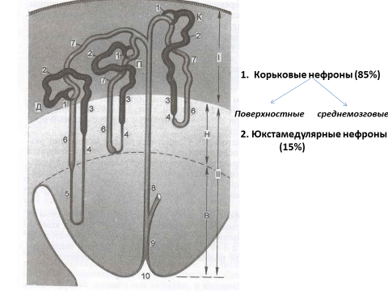
-корковые (с короткой петлей) - составляют 80% нефронов: их
почечные тельца располагаются в корковом веществе, сосудистые клубочки функционируют под большим давлением и активно участвуют в образовании первичной мочи, а относительно короткие петли (не содержащие тонкого восходящего звена) заканчиваются в наружном слое мозгового вещества.
-юкстамедуллярные (с длинной петлей) - составляют 20% нефронов: их почечные тельца лежат вблизи кортико-медуллярной границы и крупнее, чем в корковых нефронах. Сосудистые клубочки функционируют под малым давлением (выносящие артериолы шире приносящих) и не играют важной роли в процессе фильтрации. Петля - длинная (преимущественно за счет тонкой части с длинным восходящим звеном), глубоко проникает в мозговое вещество (до вершины пирамид), обеспечивая создание гипертонический среды в его интерстиции, необходимой для концентрирования мочи.
Интерстиций - соединительнотканный компонент почки, окружающий в виде тонких прослоек нефроны, собирательные трубочки, кровеносные и лимфатические сосуды и нервные волокна . Более развит в мозговом веществе. Содержит фибробласты, гистиоциты, лимфоцитоподобные клетки, а в мозговом веществе - особые интерстициальные клетки нескольких типов, в том числе веретеновидные клетки, лежащие перпендикулярно ходу канальцев и сосудов и охватывающие их своими ветвящимися отростками. В их цитоплазме - липидные капли и сократительные микрофиламенты. Предполагается, что эти клетки вырабатывают простагландины, которые участвуют в регуляции общего и почечного кровотока, и брадикинин - мощный вазодилятатор.
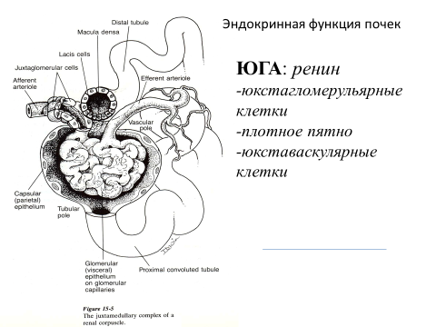
Юкстагломерулярный аппарат - сложное структурное образование, регулирующее кровяное давление посредством так называемой ренин-ангиотензиновой системы. В ответ на падение давления или снижение объема крови выделяет ренин - фермент, который отщепляет ангиотензин I от белка плазмы крови ангиотеизиногена. Другой фермент (в легких) превращает ангиотензин I в ангиотензин II который повышает давление, вызывая сужение артериол и стимулируя секрецию альдостерона клубочковой зоной коры надпочечника.
Юкстагломерулярный аппарат находится у сосудистого полюса клубочка в включает три элемента:
-плотное пятно - участок канальца дистального отдела, расположенный
впромежутке между приносящей и выносящей артериолами у сосудистого полюса почечного тельца. Состоит из 15-40 специализированных высоких узких эпителиальных клеток,
располагающихся на прерывистой базальной мембране. Ядра лежат ближе друг к другу ("плотнее"), чем в яругах частях канальца. Органеллы развиты умеренно; базальные отростки непосредственно контактируют с юкстагломерулярными и юкставаскулярными клетками, обладают осморецепторной функцией: сигналы об изменениях концентрации Na+ в дистальном отделе передаются ими юкстагломерулярным клетками.
-юкстагломерулярные (эпителиоидные, зернистые) клетки
видоизмененные гладкомышечные клетки средней оболочки приносящей (в
меньшей степени - выносящей) артериолы у сосудистого полюса клубочка. Обладают барорецепторными свойствами и при падении давления выделяют синтезированный ими в содержащийся в крупных плотных гранулах ренин. Органеллы развиты умеренно; за счет отростков образуют контакты с интимой артериол и плотным пятном.
-юкставаскулярные клетки (Гурмагтига) - располагаются в пространстве треугольной формы между артериолами клубочка и плотным пятном и переходят в мезангий. Органеллы развиты слабо, а многочисленные отростки образуют сеть, контактирующую с юкстагломерулярными клетками и клетками плотного пятна. Точная функция не установлена; предполагается, что они передают сигнал с клеток плотного пятна на сосуды. В некоторых условиях могут вырабатывать ренин.
Кровоснабжение почек очень интенсивно (вся кровь проходит через них каждые 4-5 мин). В воротах почечная артерия делится на междолевые, идущие в почечных столбах. На уровне основания пирамид от них ответвляются дуговые артерии (идут вдоль кортико-медуллярной границы), от которых радиально в корковое вещество отходят междольковые. Последние проходят между соседними мозговыми лучами и дают качало приносящим артериолам, распадающимся на капилляры клубочка почечного тельца (первичные, образующие чудесную сеть), которые вновь сливаются в выносящие артериолы.
Выносящие артериолы собирают кровь из сосудистого клубочка; в корковых нефронах они сразу разветвляются на обширную сеть вторичных вокругканальцевых (перитубулярных) фенестрированных капилляров, а в юкстамедуллярных нефронах - дают длинные тонкие прямые артериолы, идущие в мозговое вещество и сосочки, где они образуют сеть перитубулярных фенестрированных капилляров, а затем, изогнувшись в виде петли, возвращаются к кортикомедуллярной границе в виде прямых венул (с фенестрированным эндотелием). Прямые сосуды тесно связаны с петлей нефронов, а капилляры играют важную роль в противоточном обмене с интерстицием.
Перитубулярные капилляры субкапсулярной области собираются в поверхностные корковые вены, сливающиеся в звездчатые вены, которые несут кровь в междольковые вены. Последние вливаются в дуговые вены,
соединяющиеся с междолевыми, которые образуют почечную вену.
Осмотическое разведение и концентрирование мочи в почке обеспечивается противоточно-множительной системой, деятельность которой регулируется АДГ. Она дает возможность выведения из организма значительного объема гипотонической мочи при усиленном потреблении воды и небольшого количества гипертонической мочи при необходимости сохранения воды в организме.
Действие противоточно-множительной системы связано с функцией петли нефрона, которая создает осмотический градиент в интерстиции мозгового вещества путем многократного переноса небольших количеств ионов Na+ и Сl- по ее длине. Оно включает обмен водой и ионами между интерстицем и фильтратом в петле нефрона.
Эндокринная система почки образует ряд гормонально активных веществ:
-ренин - вырабатывается юкстагломерулярными клетками, повышает артериальное давление (см. юкстагломерулярный аппарат):
-эритропоэтин - источник выработки точно не установлен, наиболее вероятный - эндотелий клубочков (мезангий? юкстагломерулярные клетки?). Воздействует на костный мозг, стимулирует эритропоэз;
-простагландины (Е2, F2a) - вырабатываются интерстициальными клетками мозгового вещества (возможно, и светлыми клетками собирательных трубочек). Снижают артериальное давление, влияют на секрецию ренина;
-калликреин (элемент калликреин-кининовой системы) - вырабатывается предположительно клетками дистального (возможно, и проксимального)
отдела, является ферментом, образующим кинины из субстратов плазмы. Кинины усиливают кровоток в почке и диурез; могут активировать как рениновую, так и простагландииовую системы.

РАЗВИТИЕ ПОЧЕК.
В течение эмбрионального периода закладываются последовательно три парных выделительных органа: передняя почка (предпочка, pronephros); первичная почка (mesonephros); постоянная почка (окончательная, metanephros).
Предпочка образуется из передних 8-10 сегментных ножек (нефротомов) мезодермы. У зародыша человека предпочка не функционирует в качестве мочеобразующего органа и вскоре после закладки подвергается атрофии.
Первичная почка (мезонефрос) формируется из большого числа сегментных ножек (около 25), расположенных в области туловища зародыша. Сегментные ножки, или нефротомы, отшнуровываются от сомитов и спланхнотома и превращаются в канальцы первичной почки. Канальцы растут по направлению к мезонефральному протоку, образующемуся еще при развитии предпочки, и вступают с ним в сообщение. Навстречу им от аорты отходят сосуды, распадающиеся на капиллярные клубочки. Канальцы своим слепым концом обрастают эти клубочки, образуя их капсулы. Капиллярные клубочки и капсулы вместе формируют почечные тельца. Возникший еще при развитии предпочки мезонефральный проток открывается в заднюю кишку.
Окончательная почка (метанефрос) закладывается у зародыша на 2-м месяце, но развитие ее заканчивается лишь после рождения ребенка. Эта почка образуется из двух источников — мезонефрального (Вольфова) протока и нефрогенной ткани, представляющей собой не разделенные на сегментные ножки участки мезодермы в каудальной части зародыша. Мезонефральный проток дает начало мочеточнику, почечной лоханке, почечным чашкам, сосочковым каналам и собирательным трубкам. Из нефрогенной ткани дифференцируются почечные канальцы. На одном их конце образуются капсулы, охватывающие сосудистые клубочки; другим концом они соединяются с собирательными трубками. Образовавшись, окончательная почка начинает быстро расти и с 3-го месяца оказывается лежащей выше первичной почки, которая во второй половине беременности атрофируется. С этих пор окончательная почка берет на себя все функции мочеобразования в организме плода.

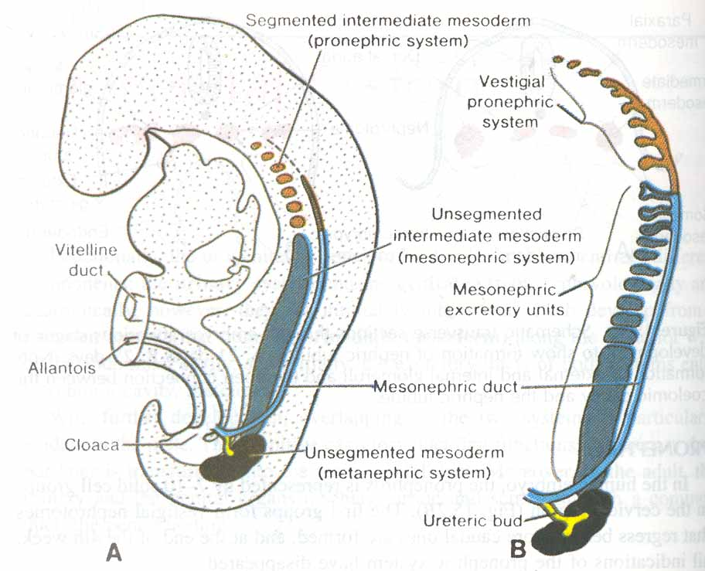

МОЧЕВЫВОДЯЩИЕ ПУТИ
Включают почечные чашечки (малые и большие), лоханку, мочеточник, мочевой пузырь и мочеиспускательный канал. Стенки всех отделов мочевыводящих путей (за исключением последнего) построены сходным образом - в их состав входят 4 оболочки: 1) слизистая, 2)подслизистая 3 мышечная, 4) адвентициальная (в мочевом пузыре частично - серозная).

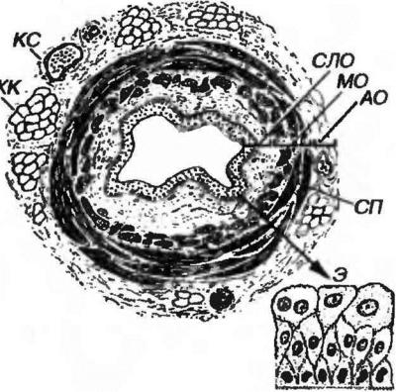.
Мочеточник (поперечный срез). СЛО - слизистая оболочка: Э - эпителий, СП - собственная пластинка, МО - мышечная оболочка. А – адвентиция, ЖК -жировые клетки. КС - кровеносные сосуды.
I. Слизистая оболочка образована эпителием, собственной пластинкой и подслизистой основой.
а) эпителий - переходный, его толщина и число слоев нарастают от чашечек к мочевому пузырю и уменьшаются при растяжении органов. Обладает непроницаемостью по отношению к воде и солям и способностью изменять свою форму. Его поверхностные клетки - крупные, с полиплоидными ядрами (или двуядерные), изменяющейся формой (округлой в нерастянутом состоянии и плоской - в растянутом), инвагинациями плазмалеммы в веретеновидными пузырьками в апикальной цитоплазме (резервами плазмалеммы, встраивающимися в нее при растяжении), большим числом микрофиламентов. Барьерная функция обеспечивается плотными соединениями между поверхностными клетками, значительной толщиной их плазмалеммы и ее особым химическим составом.
Эпителий мочевого пузыря в области внутреннего отверстия уретры образует небольшие инвагинации в соединительную ткань (железы), состоящие из клеток, вырабатывающих слизь.
б) собственная пластинка образована рыхлой волокнистой соединительной тканью; она очень тонкая в чашечках и лоханке, более выраженная - в мочеточнике и мочевом пузыре.
Подслизистая основа отсутствует в чашечках и лоханке; не имеет резкой границы с собственной пластинкой (отчего ее существование признается не всеми), однако она образована более рыхлой тканью с повышенным содержанием эластических волокон по сравнению с собственной пластинкой, что обеспечивает образование складок слизистой оболочки (в особенности, в мочеточнике и мочевом пузыре). Может содержать отдельные лимфатические узелки.
Мышечная оболочка содержит два или три нерезко разграниченных слоя, образованных пучками гладкомышечных клеток, окруженными прослойками соединительной ткани. Внутренний мышечный слой располагаются продольно, лежащий кнаружи от него - циркулярно. Помимо этого, в нижней трети мочеточника и в мочевом пузыре имеется наружный продольный слой. В чашечках и лоханке мышечная оболочка очень тонкая и состоит преимущественно из циркулярно расположенных мышечных пучков. В мочевом пузыре внутреннее отверстие уретры окружено циркулярным мышечным слоем (внутренний сфинктер мочевого пузыря).
Адвентициальная оболочка - наружная, образована волокнистой соединительной тканью; на верхней поверхности мочевого пузыря замешается
серозной оболочкой.
Половая система
РАЗВИТИЕ ПОЛОВЫХ СИСТЕМ

Все клетки организма подразделяют на соматические и половые. После наступления полового созревания развитие мужских половых клеток — сперматозоидов (сперматогенез) совершается в мужских половых железах — яичках, развитие женских половых клеток — яйцеклеток (овогенез) происходит в яичниках — женских половых железах. Зрелые половые клетки — гаметы (cперматозоид и яйцеклетка) способны объединяться и давать начало новому организму. Первичные половые признаки (детерминация пола, закладка гонад и их развитие, некоторые этапы гаметогенезов) определяются при оплодотворении и в эмбриональном периоде, их развитие продолжается в плодном периоде и после рождения. С начала пубертата и вплоть до завершения полового созревания формируются вторичные половые признаки.

Источниками половых желёз являются урогенитальные валики и первичные половые клетки.

Урогенитальные (гонадные) валики — индифферентные гонады — зачатки будущих половых желёз (яичек и яичников). На 4-й неделе эмбриогенеза в грудопоясничном отделе нефротома (на медиальной стороне мезонефроса) формируются гонадные валики, не идентифицируемые ни как мужские, ни как женские половые железы.

Первичные половые клетки возникают, на 2-й неделе эмбрионального развития из клеток головного отдела эпибласта. В ходе гаструляции первичные половые клетки через первичную полоску в энтодерму желточного мешка и далее в гонадные валики . В плодном периоде первичные половые клетки дифференцируются в овогонии в развивающихся яичниках или в сперматогонии в яичках. На пути от овогоний или сперматогоний до зрелых гамет различают несколько стадий: размножения, роста, созревания и формирования.

Хромосомная детерминация пола происходит при оплодотворении, Y-хромосома — потенциальная детерминанта генетически мужского пола.

Фактор, детерминирующий развитие мужских гонад (TDF) — один из индукторов развития мужской половой железы. Регуляторный фактор TDF, кодируемый геном Y-хромосомы SRY (Sex-determining Region Y), ответственен за дифференцировку яичек из изначально бипотентных зачатков гонад.

Критическая стадия развития индифферентных гонад — 8-я неделя внутриутробного развития. Под влиянием фактора транскрипции TDF гонадные валики развиваются как яички; при отсутствии эффектов этого фактора развиваются яичники. Дифференцировку других структур определяют мужские половые гормоны и мюллеров ингибирующий фактор (MIF  Mullerian Inhibiting Factor), продуцируемые в яичках плода.

Дифференцировка по мужскому типу. При кариотипе 46XY из клеток мезенхимы гонадного валика дифференцируются интерстициальные эндокринные клетки яичек плода. Под контролем гонадотропинов (хорионического и гипофизарного) интерстициальные эндокринные клетки яичек плода секретируют тестостерон. Экспрессия гена SRY в поддерживающих эпителиальных клетках инициирует транскрипцию гена, кодирующего MIF.

Дифференцировка по женскому типу при кариотипе 46ХХ происходит при отсутствии определяющего развитие яичек фактора Y-хромосомы, андрогенов и MIF. Гонадные валики развиваются как яичники автономно, под влиянием гормонов плаценты.

Дифференцировка яичника и яичка из индифферентных гонад приведена на рисунке. В женском организме в индифферентных гонадах развивается преимущественно корковое и атрофируется мозговое вещество. В мужском организме преимущественное развитие получает мозговое вещество индифферентной гонады. На 8-й неделе эмбриогенеза яички располагаются на уровне верхних поясничных позвонков. От нижнего полюса яичка вниз тянется поддерживающая связка, выполняющая функцию проводника яичка из брюшной полости через паховый канал в мошонку. Опущение яичек в мошонку завершается приблизительно за 1 месяц до рождения и не происходит при крипторхизме.

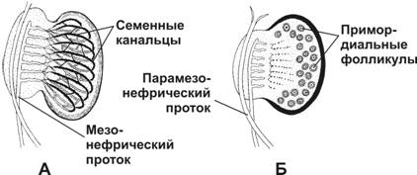
Рис.. Гонады плода. А — яичко на 16-й неделе. Мозговое вещество зачатка гонады дифференцируется в семенные канальцы и сеть яичка. Б — яичник на 20-й неделе. В корковом веществе формируются примордиальные фолликулы

Мужской и женский эмбрионы имеют две пары половых протоков: мезонефрические и парамезонефрические. В каудальном отделе обе пары протоков открываются в мочеполовой синус. Внегонадные половые протоки происходят из мезонефрического и парамезонефрического протоков, наружные половые органы дифференцируются из мочеполового синуса, полового бугорка, половых складок и половых валиков .

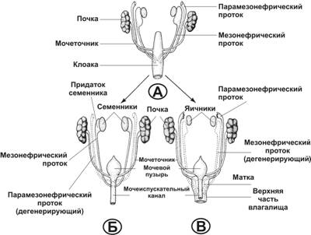
Рис. Дифференцировка женских и мужских половых структур. А — индифферентные гонады. Б — в мужском организме зачатки индифферентных гонад дифференцируются в яички. Мезонефрические протоки в краниальном отделе дифференцируются в придатки яичка, а в каудальном — в семявыносящие протоки и семенные пузырьки. Под действием MIF из яичка потенциально женские парамезонефрические протоки дегенерируют. В — в женском организме зачатки гонад дифференцируются в яичники, а парамезонефрические протоки — в маточные трубы. Слившиеся в каудальном отделе парамезонефрические протоки формируют матку и верхнюю часть влагалища. Мезонефрические протоки дегенерируют.

Мужской (мезонефрический) проток дренирует первичную почку эмбриона; у мужчин впоследствии развивается в мужские половые структуры. В женском организме (при отсутствии тестостерона) мезонефрические протоки облитерируются. Остатки этих протоков у женщин могут явиться причиной кист шейки матки или влагалища.

Под влиянием тестостерона, продуцируемого фетальными интерстициальными эндокринными клетками, мезонефрические протоки формируют сеть яичка, придаток, семявыносящие протоки и семенные пузырьки.

Поддерживающие клетки сперматогенного эпителия семенных канальцев яичек плода секретируют MIF(мюллеров ингибин фактор), вызывающий регрессию парамезонефрических протоков у плода мужского пола. Поддерживающие эпителиальные клетки вырабатывают MIF не только в период дегенерации парамезонефрического протока, незначительные количества MIF синтезируются и после рождения. У женщин MIF секретируется фолликулярными клетками в фолликулярную жидкость (фолликулярные клетки, как и поддерживающие эпителиальные клетки, происходят из бипотентных клеток полового тяжа).

При отсутствии MIF (даже без поддержки овариальных гормонов) парамезонефрические протоки дифференцируются в маточные трубы (краниальный отдел), матку и верхнюю часть влагалища (каудальный отдел). В мужском организме парамезонефрические протоки подвергаются дегенерации.

В мужском организме под влиянием тестостерона мочеполовой синус даёт начало предстательной и бульбоуретральным железам.

Эстрогены способствуют дифференцировке органов женской половой системы. При отсутствии андрогенов мочеполовой синус развивается в нижнюю часть влагалища, половой бугорок — в клитор, а половые складки и половые валики дифференцируются в малые и большие половые губы соответственно.
Гаметогенез. В гонадах мужские и женские половые клетки проходят все стадии гаметогенеза.
Сперматогенез. Первичные половые клетки мигрируют в зачатки гонад, делятся и дифференцируются в сперматогонии. До периода полового созревания сперматогонии остаются в состоянии покоя.
Стадия размножения начинается с наступлением половой зрелости. До этого момента секреция тестостерона поддерживается на низком уровне. По мере приближения половой зрелости в гипоталамусе усиливается синтез гонадолиберина, активирующего секрецию гонадотропных гормонов аденогипофиза. Под влиянием лютеинизирующего гормона интерстициальные эндокринные клетки яичка увеличивают синтез тестостерона, инициирующего сперматогенез. После ряда митотических делений сперматогонии дифференцируются в сперматоциты первого порядка, вступающие в стадию роста.
Овогенез. В претерпевающих дифференцировку яичниках овогонии вступают в стадию размножения. К 7-му месяцу внутриутробного развития овогонии прекращают деление и дифференцируются в овоциты первого порядка. Завершив стадию роста, овоциты первого порядка в профазе первого деления мейоза приобретают оболочку из фолликулярных клеток (образуется примордиальный фолликул) и вступают в длительный период покоя, вплоть до наступления половой зрелости. Количество овоцитов первого порядка в 7 месяцев — до 10 миллионов, при рождении — около 2 миллионов.

Стадия созревания следует сразу за стадией роста.

В результате двух делений мейоза образуются четыре сперматиды, имеющие по 22 аутосомы и одной X- или Y-хромосоме. При кроссинговере известны случаи транслокации генов из хромосомы Y в хромосому Х.

С наступлением половой зрелости и установлением овариально-менструального цикла на пике лютеинизирующего гормона завершается первое деление мейоза. Сигнал для завершения второго мейотического деления — оплодотворение, овоцит второго порядка делится с образованием зрелой яйцеклетки и второго полярного (направительного) тельца. Зрелая яйцеклетка имеет 22 аутосомы и одну X–хромосому .

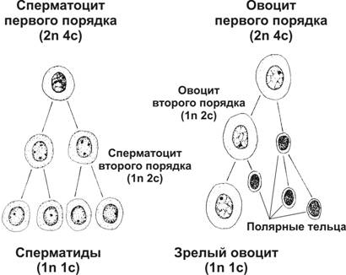
Мейоз включает два последовательных деления. Перед первым делением генетический материал удваивается с образованием конъюгированных хромосом (2n2c). После первого деления мейоза в дочерних клетках уменьшаются количество хромосом и содержание ДНК; остаётся по 23 конъюгированных (удвоенных) хромосомы с диплоидным содержанием ДНК (1n2c). После второго деления мейоза дочерние клетки получают по 23 хромосомы с гаплоидным содержанием ДНК (1n1c) — 22 аутосомы и одну половую хромосому. n — число хромосом, c — количество ДНК.

Стадия формирования гамет заключается в морфологической дифференцировке сперматид и образовании сперматозоидов. Эта стадия отсутствует в овогенезе.
МУЖСКАЯ ПОЛОВАЯ СИСТЕМА

Мужская половая система состоит из половых желёз (яички), комплекса половых протоков (выносящие канальцы, проток придатка, семявыносящий проток, семявыбрасывающий проток), добавочных желёз (семенные пузырьки, предстательная железа, бульбоуретральные железы) и полового члена.
Яичко

Яички (testis), в отличие от яичников, располагаются вне полости тела (в мошонке). Это обстоятельство важно для нормального течения сперматогенеза, происходящего при температуре 34 °C и ниже. Снаружи яичко покрыто соединительнотканной белочной оболочкой (t. albuginea). Внутренний её слой богат кровеносными сосудами — сосудистая оболочка (t. vasculosa). Утолщение белочной оболочки, вдающееся с одной стороны в паренхиму яичка, называется средостением (mediastinum testis). От средостения внутрь яичка отходят перегородки, разделяющие его на дольки конической формы.

Каждая долька содержит от одного до четырёх извитых семенных канальцев (tubulus seminifer contortus), выстланных сперматогенным эпителием (epithelium spermatogenicum). В рыхлой соединительной ткани между семенными канальцами расположены интерстициальные эндокринные клетки (endocrinocytus interstitialis). По мере приближения к средостению семенные канальцы продолжаются в прямые (tubuli recti). Их стенка образована кубическим эпителием и базальной мембраной, окружённой тонкой соединительнотканной оболочкой. Прямые канальцы впадают в сеть яичка (rete testis) — систему анастомозирующих тонкостенных трубочек, продолжающихся в выносящие канальцы придатка. Эпителий, выстилающий сеть яичка, представлен кубическими клетками. Некоторые клетки на апикальной поверхности имеют по одной ресничке, способствующей продвижению сперматозоидов. Под базальной мембраной эпителия располагается рыхлая соединительная ткань, окружающая трубочки rete testis снаружи. Генеративная функция (сперматогенез, spermatogenesis) осуществляется в извитых семенных канальцах, а эндокринная (синтез мужских половых гормонов) — в интерстициальных эндокринных клетках.

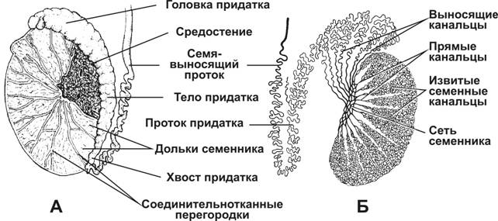
. Яичко с придатком. А — соединительнотканная строма яичка и придатка. Б — паренхима яичка и придатка
Интерстициальные эндокринные клетки (клетки Лейдига) расположены в рыхлой волокнистой соединительной ткани между семенными канальцами. Это типичные эндокринные клетки, синтезирующие мужские половые гормоны стероидной природы (андрогены). Для этих клеток характерны развитая гладкая эндоплазматическая сеть, многочисленные митохондрии, жировые включения.

Андрогены — мужские половые гормоны. Существует несколько стероидов с андрогенной активностью. Интерстициальные эндокринные клетки синтезируют 95% циркулирующего в крови тестостерона, дигидротестостерон и предшественник тестостерона андростендион (обладает слабой андрогенной активностью) .

Лютеинизирующий гормон (лютропин) — стимулятор синтеза андрогенов интерстициальными эндокринными клетками яичка. В мембране этих клетки лютеинизирующий гормон взаимодействует с рецептором, связанным с G–белком, активирующим аденилатциклазу. Увеличение в цитозоле цАМФ стимулирует протеинкиназу А (РКА), регулирующую экспрессию SCP (Sterol Carrier Protein), SAP (Sterol-Activating Protein) и ферментов синтеза тестостерона.

Извитые семенные канальцы выстланы сперматогенным эпителием, содержащим клетки двух типов — гаметы с их предшественниками на различных стадиях дифференцировки (сперматогонии, сперматоциты первого порядка, сперматоциты второго порядка, сперматиды, сперматозоиды) и поддерживающие эпителиальные клетки (сустентоциты или клетки Сертоли). Снаружи канальцы окружены тонкой соединительнотканной оболочкой. Извитые семенные канальцы открываются в прямые, по которым сперматозоиды попадают в сеть яичка.

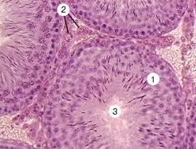
. Извитые семенные канальцы. Канальцы выстланы сперматогенным эпителием (1). Между канальцами видны крупные интерстициальные эндокринные клетки (2). В просвете канальцев (3) находятся сперматозоиды. Окраска гематоксилином и эозином.

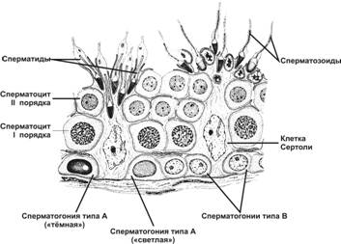
Рис.. Сперматогенный эпителий. На базальной мембране располагаются поддерживающие эпителиальные клетки, а также сперматогонии типов А и В. Ближе к просвету канальца лежат сперматоциты первого и второго порядков, над которыми находятся сперматиды на различных этапах развития и сперматозоиды.

Клетки Сертоли (сустеноциты). Широкое основание сустентоцитов (sustentocytus, поддерживающих эпителиальных клеток) находится на базальной мембране, а суженная складчатая апикальная часть достигает просвета канальца. При помощи плотных контактов сустентоциты делят сперматогенный эпителий на базальное и адлюминальное пространства. В базальном пространстве находятся только сперматогонии. В адлюминальном пространстве располагаются сперматоциты первого и второго порядков, сперматиды и сперматозоиды. Между сустентоцитами и гаметами устанавливаются адгезионные и щелевые контакты . Сустентоциты оказывают физическую поддержку развивающимся гаметам, обеспечивают их питательными веществами (трофическая функция), поглощают продукты метаболизма, фагоцитируют остатки цитоплазмы формирующихся сперматозоидов (резидуальные тельца) и дегенерирующие половые клетки, секретируют жидкость для транспорта сперматозоидов в семенных канальцах.

Гематотестикулярный барьер. Поддерживающие клетки в период полового созревания вблизи базальной мембраны образуют плотные контакты, формирующие гематотестикулярный барьер. Благодаря такому барьеру, в адлюминальном пространстве создаётся специфическая гормональная среда с высоким уровнем тестостерона. Барьер изолирует созревающие половые клетки от токсических веществ и препятствует развитию аутоиммунного ответа против поверхностных Аг, экспрессирующихся на мембране созревающих сперматозоидов.

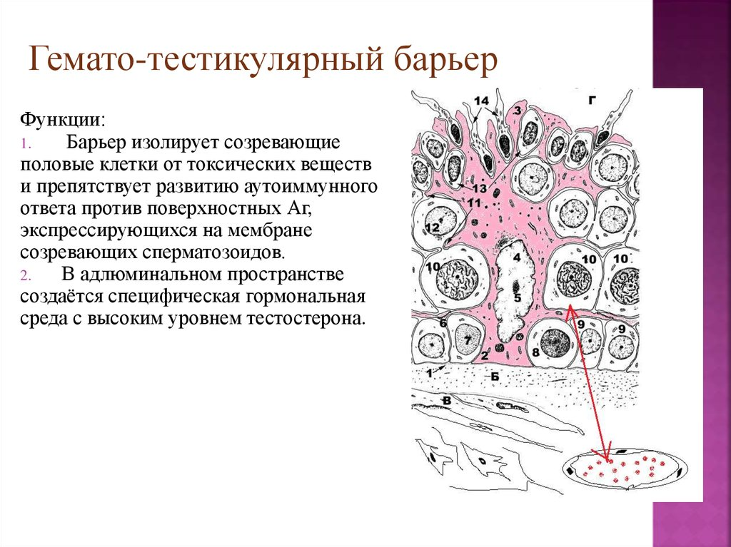

Продукты секреции.клеток Сертоли:

• Андрогенсвязывающий белок(АСБ) — фактор, обеспечивающий поддержание высокой концентрации тестостерона в сперматогенном эпителии путём накопления гормона в просвете семенных канальцев.

• Фактор стволовых клеток (SCF) необходим для сохранения популяции сперматогоний.

• Трансферрин, кроме транспорта железа в сперматогенный эпителий, является мощным митогенным фактором.

• Протеазы (катепсины, активаторы плазминогена) и ингибиторы протеаз (серпины, цистатины) влияют на протеолитические реакции, что важно для миграции созревающих половых клеток из базального пространства в адлюминальное.

Фолликулостимулирующий гормон (фоллитропин) — главный стимулирующий фактор сустентоцитов. Рецепторы фолликулостимулирующего гормона, относятся к связанным с G–белком, активирующим аденилатциклазу. Увеличение в цитозоле цАМФ повышает секреторную функцию поддерживающих эпителиальных клеток.

Сперматогенез (путь от сперматогонии до сперматозоида) в извитых семенных канальцах длится 65 дней, но окончательная дифференцировка сперматозоидов происходит в протоке придатка яичка в течение следующих двух недель. Только в области хвоста придатка сперматозоиды становятся зрелыми половыми клетками и приобретают способность к самостоятельному передвижению и оплодотворению яйцеклетки. Сперматогенез подразделяют на стадии размножения, роста, созревания и формирования.

На стадии размножения выделяют сперматогонии типов А и В .

Среди сперматогоний типа А по степени конденсации хроматина различают тёмные и светлые клетки. Тёмные сперматогонии считаются резервными стволовыми клетками, редко вступающими в митоз. Светлые сперматогонии — полустволовые клетки, находящиеся в непрерывно следующих друг за другом клеточных циклах (интерфаза сменяется митозом). В результате деления светлой клетки типа А образуются либо две клетки типа В (симметричный митоз), либо одна клетка типа В и одна светлая клетка типа А (асимметричный митоз).

Сперматогонии типа В имеют круглое ядро и конденсированный хроматин. Они также вступают в митоз, но при этом остаются связанными друг с другом при помощи цитоплазматических мостиков. После ряда митотических делений сперматогонии типа В дифференцируются в сперматоциты первого порядка, которые из базального пространства перемещается в адлюминальное и вступают в стадию роста.

В стадии роста объём сперматоцитов первого порядка увеличивается в 4 и более раз.

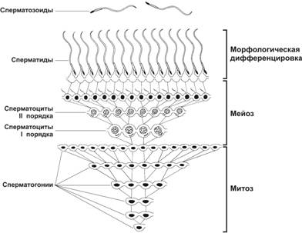
Рис. Клон сперматогенных клеток. На стадиях размножения, роста и созревания сперматогенные клетки связаны цитоплазматическими мостиками. Только на стадии формирования гамет цитоплазматические мостики разрываются, и сперматозоиды оказываются свободными.

За стадией роста наступает стадия созревания, которая состоит из следующих друг за другом двух делений мейоза. В результате первого деления из одного сперматоцита первого порядка образуется два сперматоцита второго порядка, а после второго деления — четыре сперматиды . Сперматиды располагаются вблизи просвета канальца.

Спермиогенез — постмейотическая стадия морфологической дифференцировки сперматиды в сперматозоид. В составе комплекса Гольджи (на одном из полюсов ядра) появляется акросомный пузырёк с акросомной гранулой, одновременно центриоли мигрируют на противоположную сторону ядра и инициируют сборку аксонемы. Акросомная гранула заполняет акросомный пузырёк и образуется акросомная шапочка. Хроматин конденсируется, ядро вытягивается и приобретает окончательную форму. Сперматида переворачивается хвостом в просвет канальца. Между клетками разрываются цитоплазматические мостики, а сформировавшиеся сперматозоиды оказываются свободными.

.

Женская половая система

Женская половая система складывается из парных яичников (ovarium) и маточных труб (tuba uterina), матки (uterus), влагалища (vagina), наружных половых органов (organa genitalia feminina externa), а также молочных желёз (mamma).

Яичник

Поверхность яичника покрыта одним слоем кубических эпителиальных клеток (mesovarium), находящихся на толстой соединительнотканной пластинке — белочной оболочке яичника (t. albuginea). Паренхима яичника состоит из коркового и мозгового вещества. Мозговое вещество органа образовано рыхлой соединительной тканью, богатой эластическими волокнами, кровеносными, лимфатическими и нервными сплетениями. От артерий и вен, имеющих извилистый ход, к корковому веществу отходят короткие радиальные сосуды. Корковое вещество содержит: примордиальные фолликулы, растущие фолликулы (первичные, вторичные и третичные), зрелые фолликулы, жёлтые тела (corpus luteum), белые тела (corpus albicans), атретические фолликулы (folliculus atreticus).

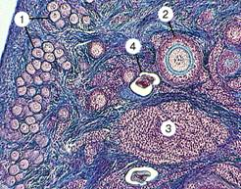
. Яичник. В корковом веществе видны примордиальные фолликулы (1), первичный фолликул (2), жёлтое тело (3), атретический фолликул (4). Окраска гематоксилином и эозином.
Примордиальные фолликулы. Примордиальные фолликулы (folliculus ovaricus primordialis) располагаются непосредственно под белочной оболочкой яичника в виде компактных групп. Каждый примордиальный фолликул состоит из крупной округлой клетки — овоцита первого порядка, покрытого одним слоем плоских фолликулярных клеток (гранулёза, клетки гранулёзы) и окружён базальной мембраной. При рождении девочки в яичниках содержится около двух миллионов примордиальных фолликулов. С наступлением половой зрелости таких фолликулов остаётся не более 400 тысяч. 98% примордиальных фолликулов в течение репродуктивного периода погибает, около 2% достигает стадии первичного и вторичного фолликулов, не более 400 развивается в преовуляторный фолликул и подвергается овуляции (каждый цикл — 1, много реже — 2)..
Овариальный цикл

Первая половина овариального цикла — фолликулярная фаза (под влиянием ФСГ происходит развитие части примордиальных фолликулов), вторая половина — лютеиновая фаза (под влиянием ЛГ из клеток овулировавшего фолликула формируется эндокринная железа — жёлтое тело).

Овуляция приходится примерно на середину цикла. Развитие фолликулов происходит по схеме:
- Первичный фолликул
- вторичный
- третичный , зрелый (преовуляторный).

Овариальный цикл сопровождается характерными изменениями содержания гормонов в крови.

В первичных фолликулах фолликулярные клетки из плоских превращаются в кубические. Овоцит увеличивается в размерах.

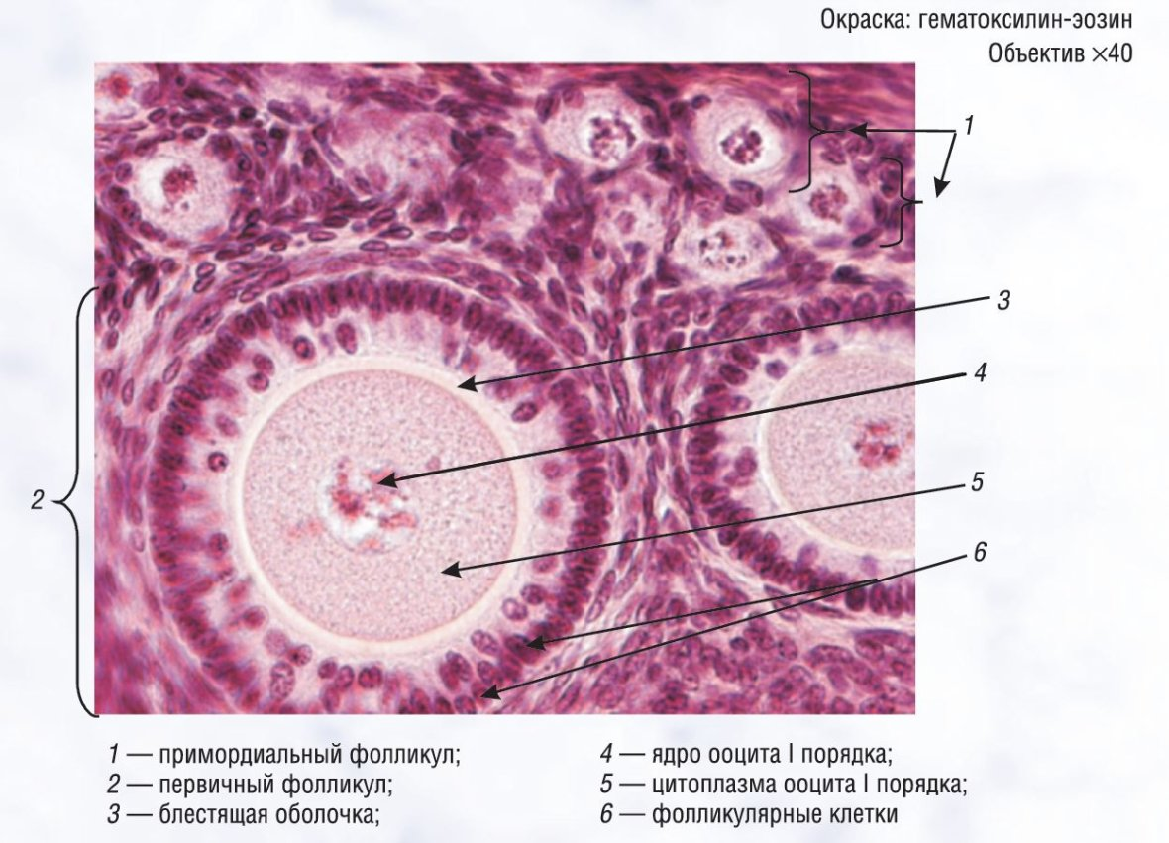

Фолликулярные клетки вторичных фолликулов начинают активно делиться, в результате чего вокруг овоцита первого порядка образуется несколько слоёв кубических клеток. Между овоцитом и окружающими его фолликулярными клетками появляется толстая прозрачная оболочка (zona pellucida). Растущий фолликул приобретает наружную оболочку из элементов стромы яичника — theca. В составе этой оболочки различают внутренний клеточный слой (theca interna), содержащий синтезирующие андрогены интерстициальные клетки и богатую капиллярную сеть, и наружный фиброзный слой (theca externa), образованный соединительной тканью. Theca interna часто именуют просто тека. Интерстициальные клетки — клетки паренхимы яичника, вероятно, имеют одинаковый генез с клетками theca interna. Они также синтезируют и секретируют андрогены. Рост фолликула стимулируют ФСГ, эстрогены, норадреналин, инсулиноподобный фактор роста IGF-I.

• ФСГ в клетках гранулёзы индуцирует синтез ароматазы, которая катализирует превращение эстрогенов из андрогенов.

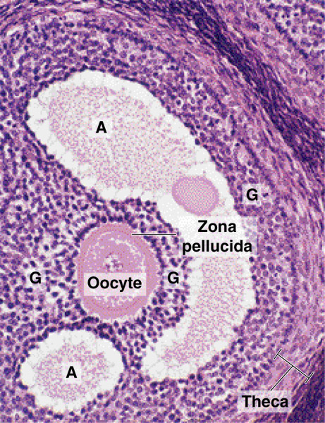

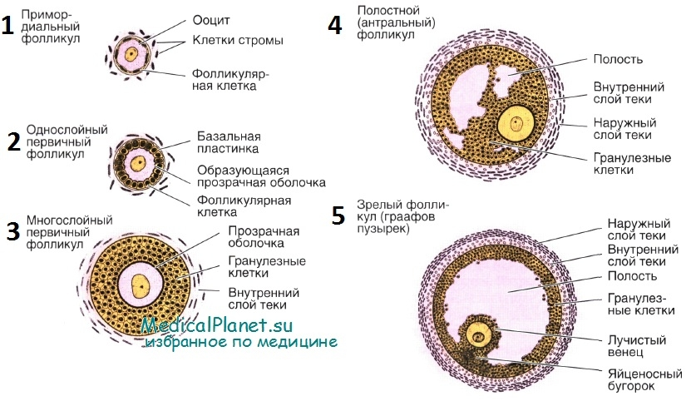
. Дифференцировка фолликула. А — стадии развития: 1 — плоские фолликулярные клетки примордиального фолликула становятся кубическими, а фолликул дифференцируется в первичный; овоцит покрыт одним слоем фолликулярных клеток. 2 — вторичный фолликул; под влиянием фоллитропина увеличивается количество фолликулярных клеток, вокруг фолликула формируется оболочка (theca); 3 — третичный фолликул; между фолликулярными клетками образуются полости, заполненные фолликулярной жидкостью; 4 — зрелый фолликул (преовуляторный); сливаются отдельные пространства между фолликулярными клетками и образуется единая полость, заполненная фолликулярной жидкостью; яйцеклетка оттесняется к стенке фолликула. Б — связь фолликулярных клеток и яйцеклетки. Базальная мембрана отделяет фолликулярные клетки от окружающих тканей. Между фолликулярными клетками и яйцеклеткой находится прозрачная оболочка. Фолликулярные клетки при помощи цитоплазматических отростков проникают через прозрачную оболочку и достигают плазматической мембраны яйцеклетки.

Третичные фолликулы (folliculus ovaricus tertiarius) характеризуются дальнейшим ростом. Между фолликулярными клетками появляются округлые полости, заполненные жидкостью (liquor folliculi). Появляется доминантный фолликул, опережающий в росте остальные, а в его составе формируется выраженная theca.

Зрелый фолликул (folliculus ovaricus matures) достигает 1–2,5 см в диаметре, прежде всего за счёт накопления жидкости в его полости. В полость пузырька вдаётся холмик из фолликулярных клеток (cumulus oophorus), внутри которого находится яйцеклетка. Яйцеклетка (на стадии овоцита первого порядка) окружена прозрачной оболочкой, снаружи от которой располагаются фолликулярные клетки (corona radiata). Стенка зрелого фолликула состоит из прозрачной оболочки, зернистой оболочки, теки.

Уровень эстрогенов быстро увеличивается, достигая пика приблизительно за 24–36 часов до овуляции.

Содержание ЛГ увеличивается постепенно до середины цикла.. Лютропин вызывает лютеинизацию клеток гранулёзы и theca interna (накопление жёлтого пигмента, липидов) и индуцирует преовуляторный синтез прогестерона.

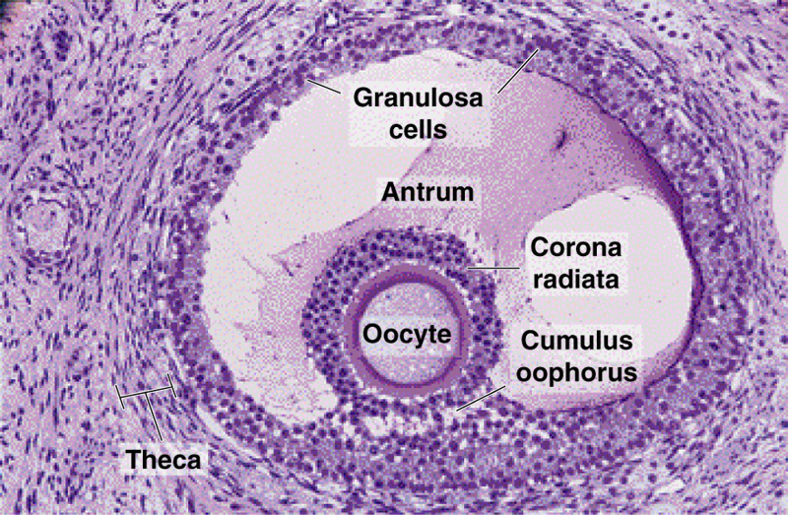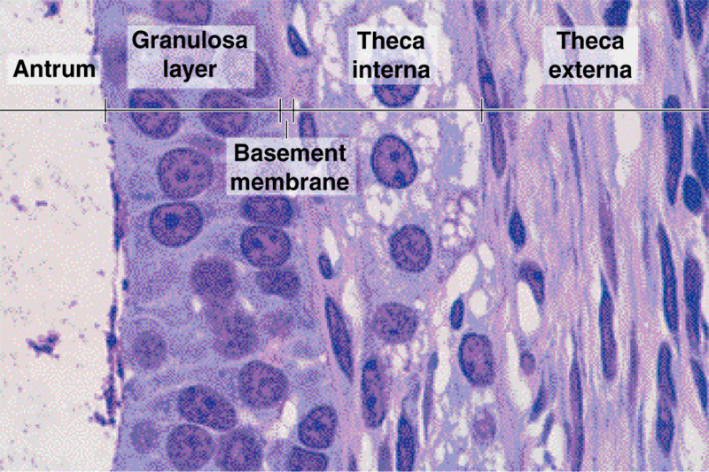

Преовуляторное повышение уровня прогестерона облегчает положительное обратное действие эстрогенов (через синтез и секрецию лютропина), а также индуцирует преовуляторный пик фоллитропина за счёт усиления гипофизарного ответа на гонадолиберин.

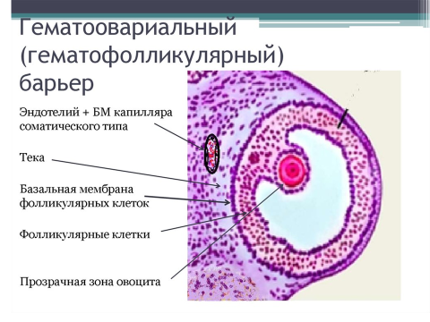
Овуляция. Овуляция происходит примерно через 24–36 часов после пика эстрогенов и через 10–12 часов после достижения пика ЛГ, чаще всего на 11-й, 12-й или 13-й дни 28-дневного цикла. Однако, следует помнить, что при 28-дневном цикле овуляция возможна между 8-м и 20-м днями. Истончение и разрыв стенки фолликула происходят под влиянием простагландинов и протеолитических ферментов гранулёзы.

Первое мейотическое деление овоцита завершается в зрелом фолликуле перед овуляцией на пике ЛГ. Лютропин стимулирует деление овоцита первого порядка с образованием овоцита второго порядка и первого полярного тельца.

Второе деление мейоза завершается не ранее оплодотворения.
Жёлтое тело

В лютеиновую стадию овариально-менструального цикла под действием ЛГ на месте лопнувшего зрелого фолликула образуется менструальное жёлтое тело. Жёлтое тело развивается из элементов преовуляторного фолликула и состоит из лютеинезированных фолликулярных клеток (гранулёза-лютеиновые) и клеток theca interna (тека-лютеиновые), между которыми расположены капилляры синусоидного типа . В процессе лютеинизации клетки гипертрофируются, в них увеличивается содержание элементов гладкой эндоплазматической сети, накапливаются жировые включения. Васкуляризация жёлтого тела увеличивает поступление холестерина в клетки гранулёзы и влияние лютропина на стероидогенез. Лютропин стимулирует в клетках гранулёзы синтез прогестерона. В клетках гранулёзы отсутствует активность десмолазы и 17-гидроксилазы, поэтому прогестерон не вступает в дальнейшие превращения, а секретируется в кровь. Менструальное жёлтое тело функционирует в лютеиновую стадию цикла, поддерживая в крови высокий уровень эстрогенов и прогестерона, обеспечивающих подготовку эндометрия к имплантации.

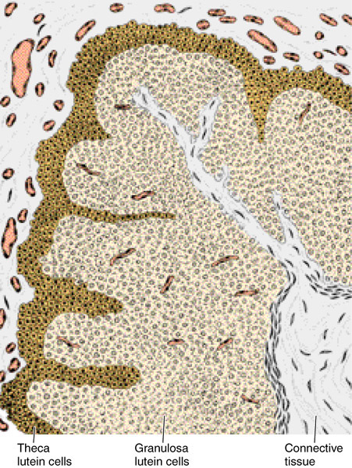
Жёлтое тело состоит из гранулёза-лютеиновых (в центре) и окружающих их тека-лютеиновых клеток.

Менструальное жёлтое тело функционирует до завершения цикла (имплантации нет). Уровень прогестерона достигает пика через 8–9 дней после овуляции, что приблизительно соответствует времени имплантации.

Жёлтое тело беременности. ХГТ, секретируемый клетками трофобласта, через рецепторы ЛГ лютеиновых клеток стимулирует рост жёлтого тела, достигающего в диаметре 5 см, и увеличивает продукцию половых гормонов. Высокий уровень прогестерона и эстрогенов сохраняет развивающуюся беременность. Релаксин — гормон из семейства инсулинов, синтезируется клетками жёлтого тела и цитотрофобластом — в течение беременности оказывает расслабляющий эффект на миометрий и уменьшает плотность лонного сочленения. Жёлтое тело беременности активно в течение первой половины беременности, затем его функция постепенно угасает.

Белое тело — соединительнотканный рубец на месте дегенерировавшего жёлтого тела.
Гормональная регуляция овариального цикла

Овариально-менструальный цикл (рис. 15-23) контролируют гипофизарные гонадотропины — ФСГ и ЛГ. Эндокринную функцию передней доли гипофиза регулирует гипоталамический люлиберин. В свою очередь гормоны яичника (эстрогены, прогестерон, а также ингибин) вовлечены в регуляцию синтеза и секреции гонадотропинов гипофиза и люлиберина.

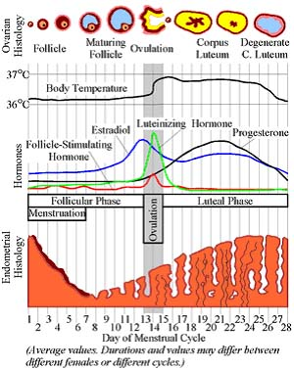
Овариально-менструальный цикл. Циклические изменения содержания в крови гонадотропных гормонов регулируют созревание очередного фолликула и овуляцию . По мере развития фолликула в крови повышается уровень эстрогенов, а с момента овуляции и образования жёлтого тела увеличивается концентрация прогестерона Эстрогены и прогестерон вызывают характерные изменения в эндометрии матки в зависимости от стадии цикла

